El Departamento de Ciencias de la Tierra organiza una nueva edición del Geolodía en Cádiz.
Una salida de campo que sirve para acercar el trabajo de los geólogos a la sociedad.
Bajo el título de "La Sal de Cádiz, de la costa al interior” el sábado pasado tuvo lugar la octava edición en la provincia de Cádiz de esta actividad divulgativa de la geología y de la profesión del geólogo a través de una de sus facetas más atrayente para el público en general, las excursiones de campo.
La actividad formó parte de la celebración del Geolodía 18 que, promovido por la Sociedad Geológica de España y con apoyo financiero de la FECIT, se ha desarrollado este fin de semana en todas las provincias españolas. El éxito de la convocatoria en nuestra provincia ha sido total, siendo imposible ser atendidas todas las solicitudes de participación. La salida fue organizada por el Departamento de Ciencias de la Tierra de la Universidad de Cádiz y contó con la colaboración del ICOGA (Ilustre Colegio Oficial de Geólogas de Andalucía),
Un total de 90 personas asistieron a la excursión en la que se ha querido mostrar a un público lo más diverso posible, los aspectos relacionados con la geología que rodean a un recurso de enorme utilidad, tanto a lo largo de la historia como hoy en día, como es la sal.
La provincia de Cádiz, por su situación geográfica en la costa atlántica y su régimen de mareas, por su clima, con predominio en los meses de verano del viento de levante, y por su geología, con amplios afloramientos de materiales arcillo-margosos ricos en yesos y otras sales solubles, debe gran parte de su historia y de su desarrollo a la presencia, extracción y utilización de este recurso tan preciado que lo ha llevado a denominarse como el oro blanco. La sal y la salinidad de las aguas salpican con su toponimia numerosos emplazamientos de la provincia. Son varios los arroyos denominados "salado" así como lagunas que hacen mención a la salinidad de sus aguas y son muy numerosas las zonas de salinas, antiguas o en explotación, que aun dan nombre a buena parte de la costa gaditana. Es por ello que la sal ha sido merecedora de ser el centro de atención de la presente edición de nuestro Geolodía.
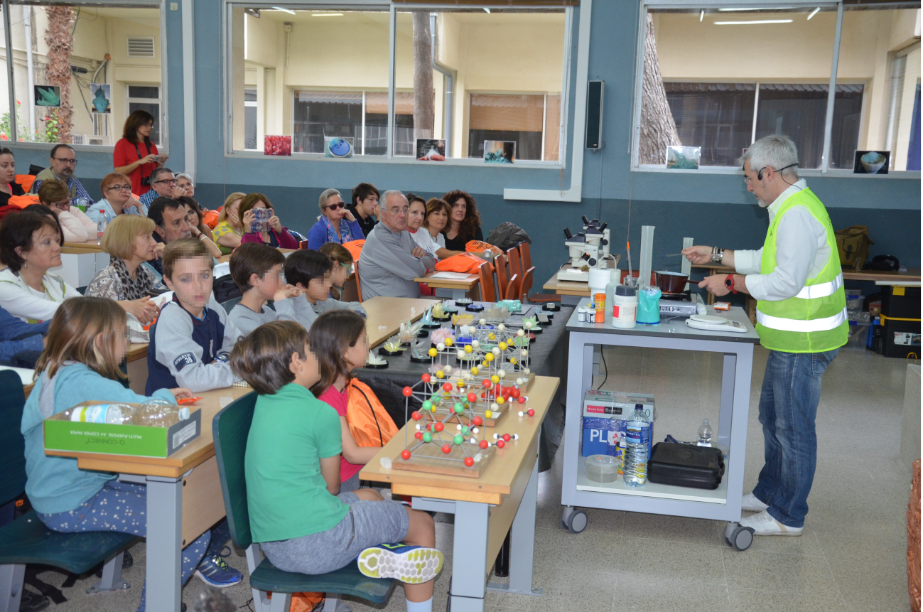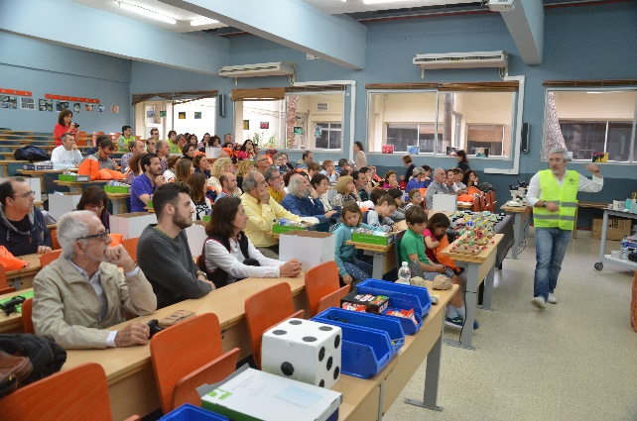
Foto 1 y 2: Jerónimo Moreno durante su charla-taller de cristalización
La jornada comenzó en el Campus de Puerto Real con una charla-taller sobre cristalización impartida por Jerónimo Moreno Pulido (Profesor del IES las Salinas, de San Fernando), quien se ganó al público de todas las edades con sus explicaciones y demostraciones prácticas. Nos guío magistralmente en un recorrido por los aspectos fundamentales que llevan a que nucleen y crezcan los cristales de sal a partir de una solución con alta salinidad.
A continuación se hizo una visita al Museo Geológico del Dpto. de Ciencias de la Tierra de la UCA, en sus dependencias de la Facultad de Ciencias, donde se expone una extensa colección de materiales geológicos, rocas, minerales y fósiles que ayudan a conseguir un campus didáctico, mostrando la riqueza de la geodiversidad en forma de variedades litológicas, mineralógicas y de organismos fosilizados con alto valor docente para los estudiantes universitarios, de centros de secundaria de la provincia y, también con carácter divulgativo, para la sociedad en general.
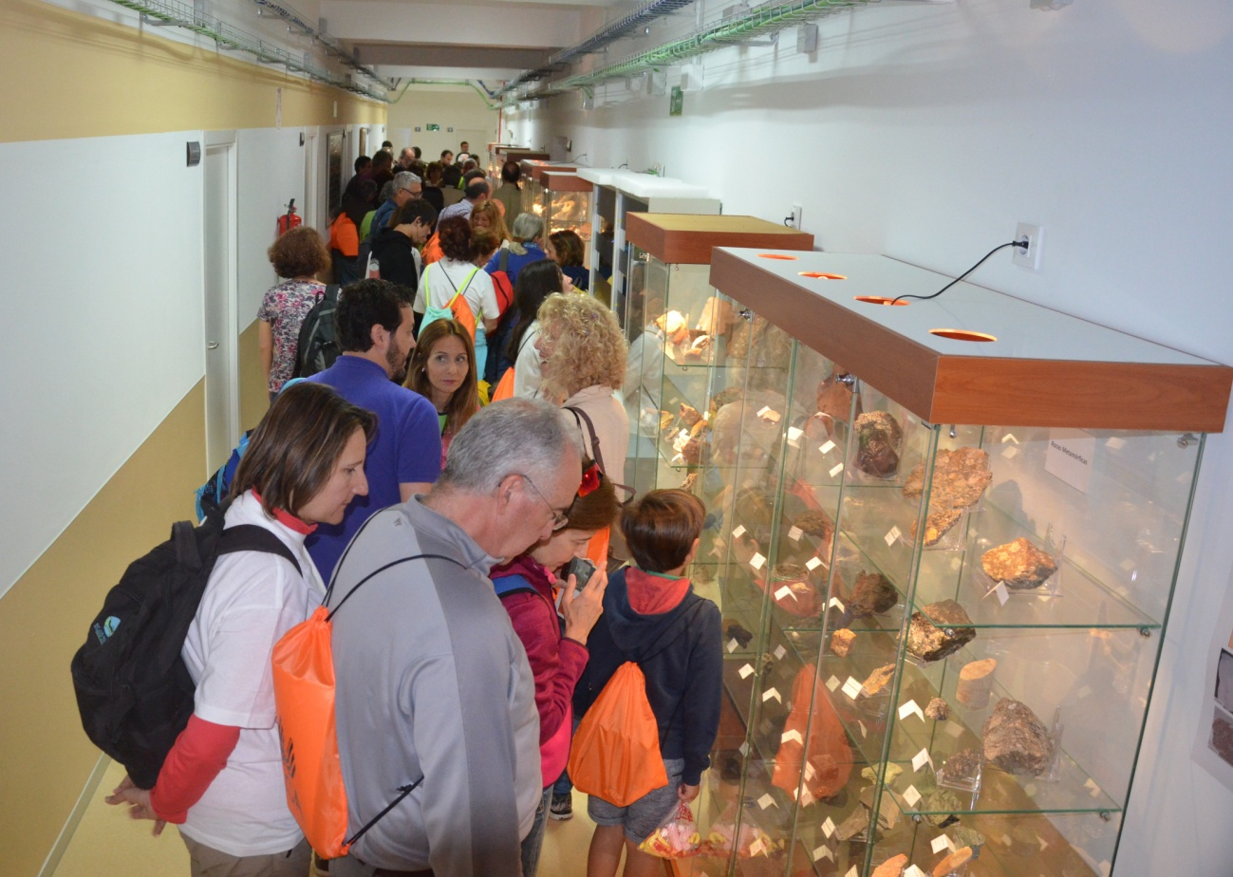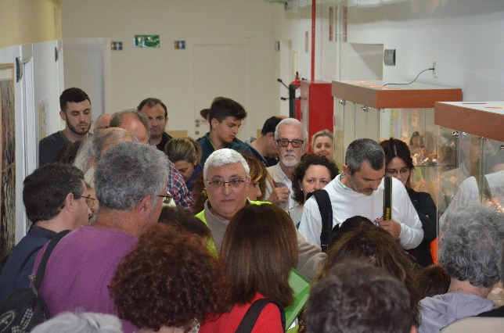
Foto 3 y 4: Visita al Museo Geológico del Dpto. de Ciencias de la Tierra
Los autobuses recogieron a los asistentes para llevarlos a una de las mayores salinas costeras de la provincia, la salina de la Tapa (en la localidad de El Puerto de Santa María) donde pudieron conocer las distintas partes de su estructura y también cómo se explota actualmente este recurso estratégico.
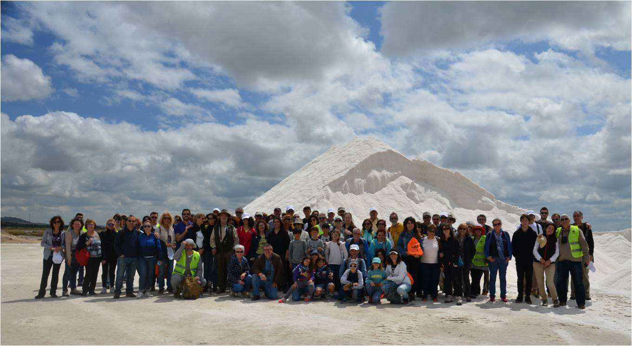
Foto 5: Grupo de participante durante la parada en la Salina de La Tapa (El Prto de Sta María)

A modo de comparación, ya en la cuarta parada, y tras una comida campestre y salinera, la actividad se adentró en la provincia para conocer cómo se generan las salinas de interior a partir de surgencias de aguas saladas relacionadas con arcillas de edad triásica. Concretamente se visitaron las salinas de origen romano de Iptuci. Por ello, los aspectos históricos y arqueológicos también tuvieron cabida en esta jornada geológica. A su finalización, en torno a las 7 de la tarde, se dio por concluida la jornada.
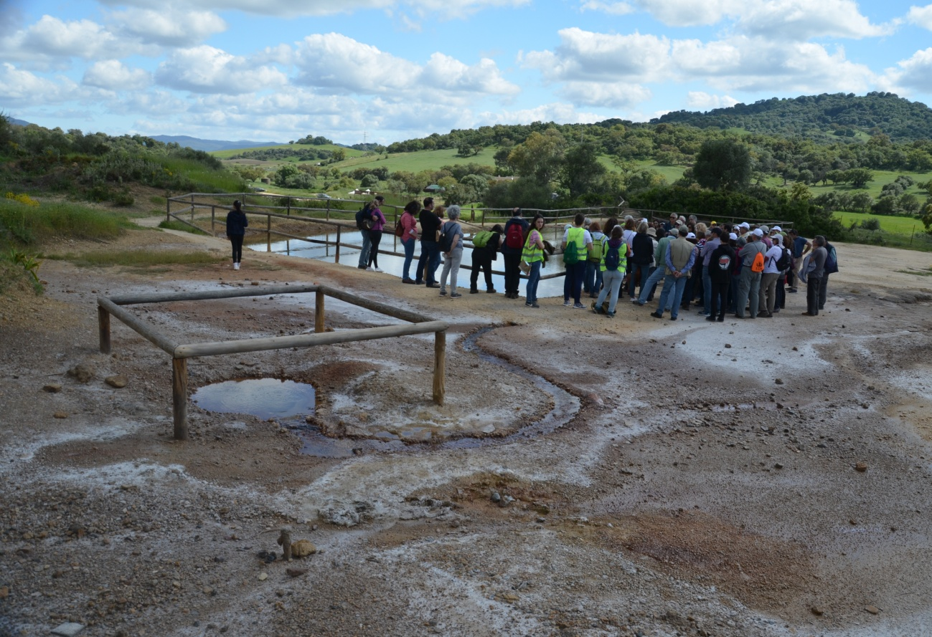
Foto 6: En la surgencia de aguas subterráneas de las salinas de Iptuci (Prado del Rey)
La organización quiere agradecer la colaboración prestada por las Facultades de Ciencias y de Ciencias del Mar y Ambientales de la UCA, la Unidad de Cultura Científica e Innovación, el Campus de Excelencia Internacional CEIMAR, y por las empresas Marítima de Sales SL y Salinas de Iptuci; todos ellos participaron en el éxito de esta actividad.

